ВЫПОЛНИЛ

Фамилия_Магзумов_

Имя____Реналь

Отчество_Ринатович

Класс___6в__

Школа___МБОУ СОШ №1 с.Верхние Татышлы_

Город (село)_Верхние Татышлы__

Район___Татышлинский_

Ф.И.О. учителя_Шамсетдинова Регина Абдулловна_

**ЗАДАНИЯ**

**по МАТЕМАТИКЕ**

**для учащихся 6 класса**

**Задача № 1.**

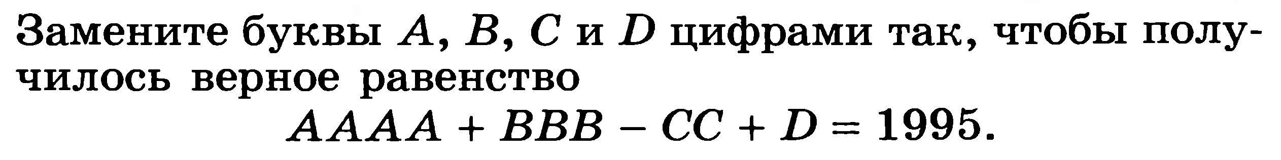

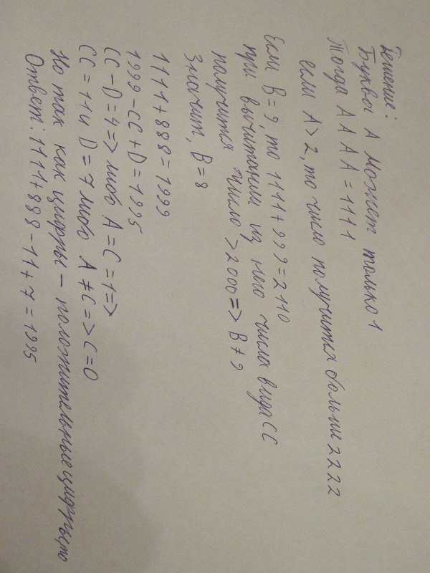

**Задача № 2.**

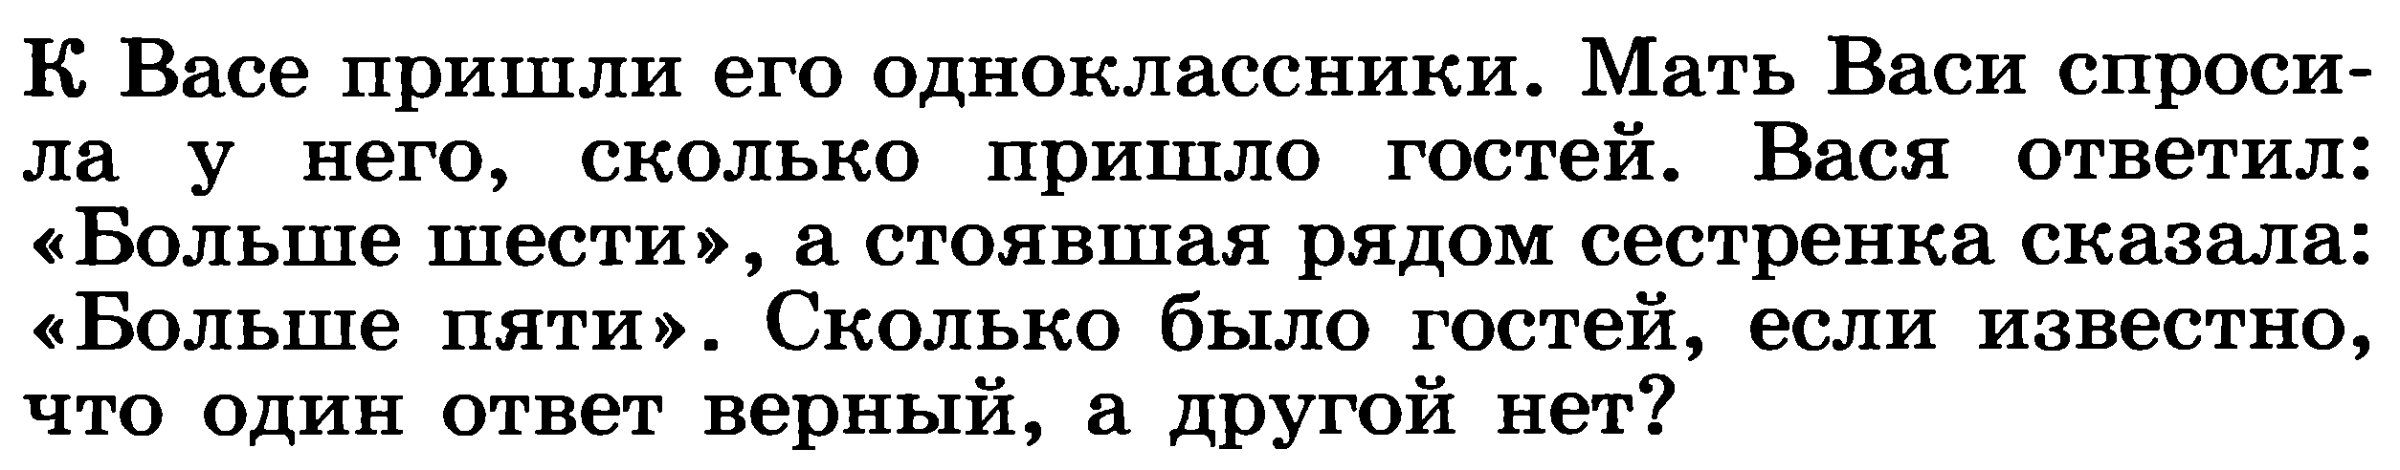

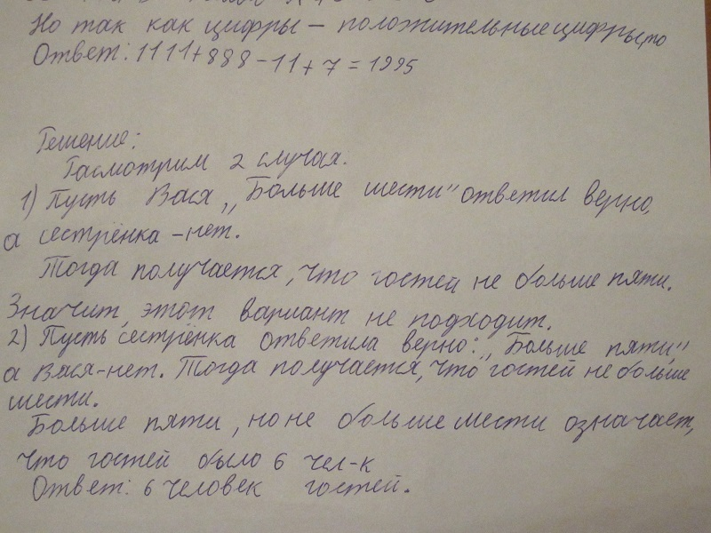

**Задача № 3.**

